TD 1 CORRIGE. LOGIQUE COMBINATOIRE 1

4. Synthèse d’un système logique combinatoire

$C=M+\overline{F}$

5. Synthèse d’une Fonction logique

$$a$$ | $$b$$ | $$c$$ | $$s$$
0 | 0 | 0 | 0
0 | 0 | 1 | 0
0 | 1 | 0 | 0
0 | 1 | 1 | 1
1 | 0 | 0 | 0
1 | 0 | 1 | 1
1 | 1 | 0 | 1
1 | 1 | 1 | 1
d’où : $s=\overline{a}\text{bc}+a\overline{b}c+\text{ab}\overline{c}+\text{abc}$

Simplification de $s$ :

- algébrique : $s=c\left(\overline{a}b+a\overline{b}\right)+\text{abc}=c\left(aÅb\right)+\text{abc}$
- graphique (Karnaugh) : $s=\text{ab}+\text{bc}+\text{ab}$

6. Réalisation d’une fonction logique à l’aide de portes NAND exclusivement

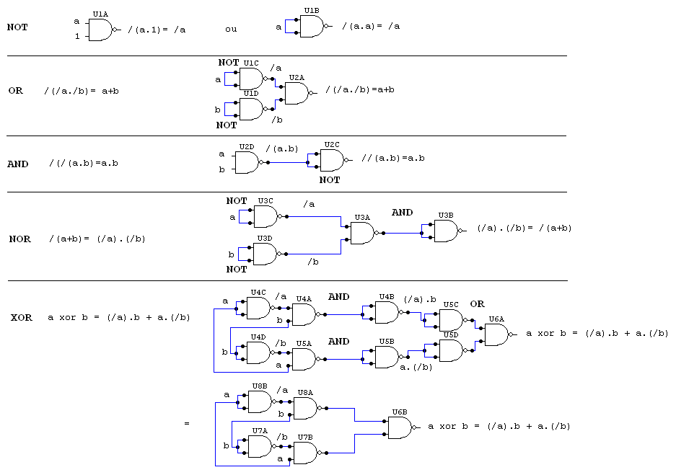
TD 1 ANNEXE CORRIGE. LOGIQUE COMBINATOIRE 1

1. Analyse d’un système logique combinatoire

- Expression de S : $S=(\overline{a_{0}{Åb}_{0}})\text{.}(\overline{a_{1}{Åb}_{1}})\text{.}(\overline{a_{2}{Åb}_{2}})\text{.}(\overline{a_{3}{Åb}_{3}})$ ou :
- Rôle du montage comparateur :

2. Simplification d'une fonction logique

$S=BÅC$

__________

